  1.- El adviento es un tiempo de preparación que precede a las fiestas de navidad. Comienza el domingo más próximo al 30 de noviembre y se extiende hasta el 24 de diciembre. |   2.- La palabra “adviento” (del latín adventus), proviene del verbo “venir” y significa “venida”, “advenimiento”.
  3.- El sentido del Adviento es avivar en los creyentes la espera del Señor, ponernos en un clima de espera y esperanza en su venida en la Navidad y también para su segunda venida al fin de los tiempos. |   4.- Para hacer sensible esta doble preparación de espera, en la Misa no se canta el Gloria, la decoración en los templos es más sobrio y el color litúrgico utilizado es el morado.
  5.- Todo esto nos ayuda a recordar que, mientras dura nuestro peregrinar en la tierra, nos falta algo para que nuestro gozo sea completo, cuando el Señor se haga presente en medio de su pueblo, al final de los tiempos. |   6.- Como signo, la Iglesia nos invita a vivir estas cuatro semanas con un sentido especial. En las misas de cada domingo (podemos hacerlo en nuestras casas también) se van encendiendo una a una las 4 velas de la “Corona de Adviento”.
  7.- En la primera semana la Iglesia nos invita a estar en vela a la espera de Jesús, mante-niendo una especial actitud de conversión, con las palabras del Evangelio: "Velen y estén preparados, que no saben cuándo llegará el momento". |   8.-Revisemos esta semana nuestras relaciones familiares y busquemos el perdón de quienes hemos ofendido y perdonar a quienes nos hayan ofendido para comenzar el Adviento viviendo en un ambiente de armonía y amor
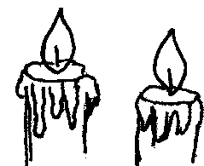  9.- La segunda semana nos invita, a «preparar los caminos del Señor»; esto es, a mantener una actitud de permanente conversión. Jesús sigue llamán-donos, pues la conversión es un camino que se recorre durante toda la vida. |   10.- En esta semana la Iglesia nos invita a acudir al Sacra- mento de la Reconciliación (Confesión) que nos devuelve la amistad con Dios que habíamos perdido por el pecado.
  11.- La tercera semana se vive en un clima de alegría, pues ya está cada vez más cerca el día de la venida del Señor. |   12.- Tengamos en esta semana algún gesto concreto de caridad haciendo alguna obra de bien con alguna familia carenciada, o visitando un geriátrico, un hospital, etc.
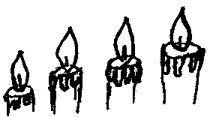  13.- Finalmente, la cuarta semana ya nos habla de la llegada del Hijo de Dios al mundo. María es figura, central, y su espera es modelo estímulo de nuestra espera. Aprenda-mos de María a aceptar a Cristo que es la Luz del Mundo" |   14.- Vivamos esta última semana en armonía y frater-nidad. No nos preocupemos tanto por preparar los aspec-tos materiales de esta fiesta, como por preparar nuestro corazón y el clima de frater-nidad en nuestras familias.
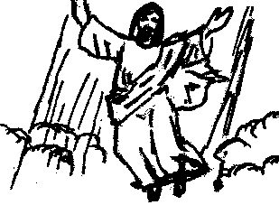  15.- El adviento es también figura de este tiempo que vivimos a la espera de la segunda venida de Jesús al final de los tiempos. |   16.- No esperamos este día con los brazos cruzados. Es preciso poner en juego todos nuestros modestos recursos para preparar la venida del Señor.
  17.- El esfuerzo por construir un mundo mejor, más justo, pacífico y fraterno, en el que las riquezas sean distribuidas con justicia, es una contribución esencial para que el mundo vaya madurando y preparán-dose a su transformación defini-tiva al final de los tiempos. |   18.- Es preciso seguir ansiando la venida del Señor. Su venida en plenitud. Hasta la reconci-liación universal, al final de los tiempos, la esperanza del ad-viento seguirá teniendo un sen-tido y podremos seguir orando: «Venga a nosotros tu reino».
Salta, Noviembre de 2006

Querido hermano en Cristo:
Con la alegría de la proximidad de la fiesta de la Navidad, queremos hacerte llegar, a través de los misioneros de la Parroquia, un saludo fraterno, deseando de corazón que te encuentres bien.

Este tiempo que va desde el último domingo de Noviembre hasta la Navidad, el Adviento, es un tiempo de espera y de preparación para vivir mejor la Navidad. Queremos invitarte a que aproveches este tiempo del Adviento para preparar tu corazón y así recibir a Jesucristo, el único Señor de la Navidad. Si quieres acercarte al Sacramento de la Confesión, te esperamos en la Parroquia todos los días antes del horario de Misa, así en esta Navidad puedes recibir a Jesucristo, no sólo en el pesebre, sino también en la Eucaristía.

Durante la Novena de Navidad, visitaremos los hogares del barrio para compartir la celebración de las Posadas. Acércate a la Posada más cercana y comparte la alegría de recibir a Jesucristo y compartir un momento de oración junto a tu familia y tus vecinos. Al dorso de este folleto encontrarás también el programa de celebraciones para esta Navidad. ¡¡Te esperamos!!

Ojalá que la visita de los misioneros te ayude a sentir más cerca a la Parroquia de Santa Rosa de Lima que quiere ser tu casa, y tu familia. Y recuerda que las puertas de la Parroquia están siempre abiertas para escucharte, para recibirte y para ayudarte a que el Amor de Dios llegue a tu vida. ¡Que Dios te bendiga! ¡Y que pases una muy Feliz Navidad junto a los tuyos!

Padre Luis
Párroco

PROGRAMA DE CELEBRACIONES

Año 2006

Novena al Niño Dios (del 15 al 23 de Diciembre)
- Lunes a Sábado 19,30 hs: Santa Misa y Novena
- Domingos: 9, 11 y 20 hs: Santa Misa y Novena
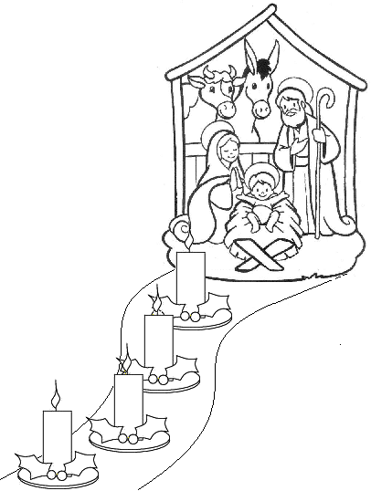

Novena a San Silvestre (del 22 al 30 de Diciembre)
- Lunes a Sábado 19,30 hs: Santa Misa y Novena
- Domingos: 9, 11 y 20 hs. : Santa Misa y Novena

Bendición de imágenes del Niño Dios

Sábado 23 de Diciembre en la Misa de 19,30 hs

Víspera de Navidad (Domingo 24 de Diciembre)
- 9 y 11 hs.: Santa Misa
- 21 hs.: Santa Misa de Nochebuena

Solemnidad de la Natividad del Señor
Lunes 25 de Diciembre
- 19,30 hs.: Santa Misa

Festividad de San Silvestre
Domingo 31 de Diciembre
- 9 y 11 hs.: Santa Misa
- 19 hs.: Procesión
- 20 hs.: Santa Misa de Acción de Gracias

Solemnidad de Santa María, Madre de Dios
Lunes 1 de Enero - día de precepto
- 19,30 hs.: Santa Misa (única Misa del día)

Solemnidad de la Epifanía del Señor
Sábado 6 de Enero: - (Reyes Magos)
- 19,30 hs.: Santa Misa

-- ¡TE ESPERAMOS! --
ADVIENTO
Esperando la Navidad...

ARZOBISPADO DE SALTA
Parroquia Santa Rosa de Lima
Los Lirios y Los Tulipanes (Bº Las Rosas)
Tel. (0387) 4282997 – (4400) Salta
e-mail: parroquiasantarosadelimasalta@hotmail.com

